1. Когда прочитали 75 страниц, то осталось прочитать $\frac{3}{8}$   книги. Сколько страниц в книге?

Вычислите:  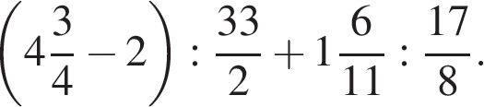  Запишите решение и ответ.

На рис. 1 на клетчатой бумаге изображены фигуры, симметричные относительно изображённой прямой. Нарисуйте на рис. 2 фигуру, симметричную заштрихованной фигуре относительно данной прямой.

